Отчет
о проведенных мероприятиях, посвященных Неделе безопасности дорожного движения

В соответствии с приказом министерства образования и науки РИ № 551-п от 23.09.2019г. в ГБОУ «СОШ № 4 с.п. Экажево» была проведена работа по снижению детского дорожно-транспортного травматизма (классные часы, беседы, флэш-мобы, родительские собрания, встреча с инспекторами).
Цель данных мероприятий: привить детям уважение к себе и другим участникам дорожного движения, быть внимательными на дорогах и беречь свою жизнь и здоровье!

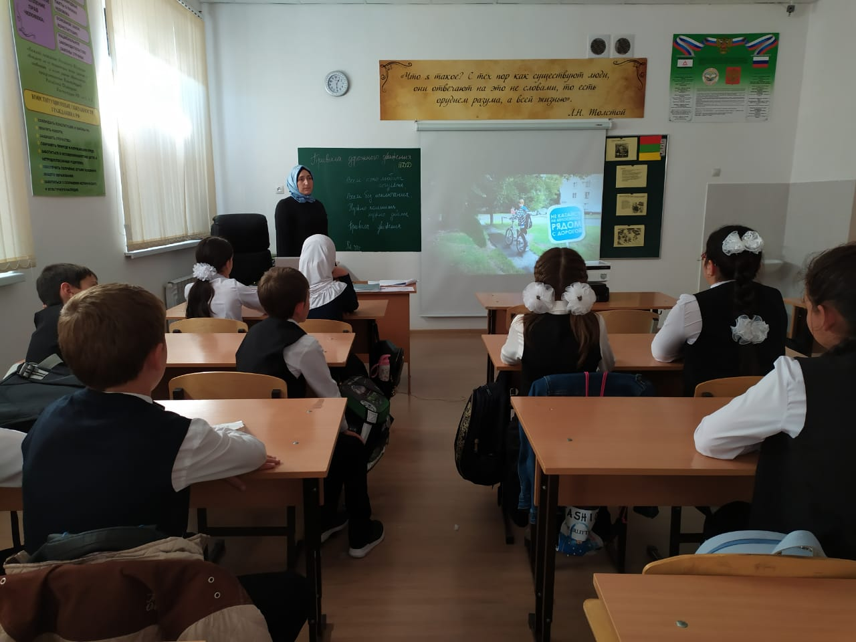

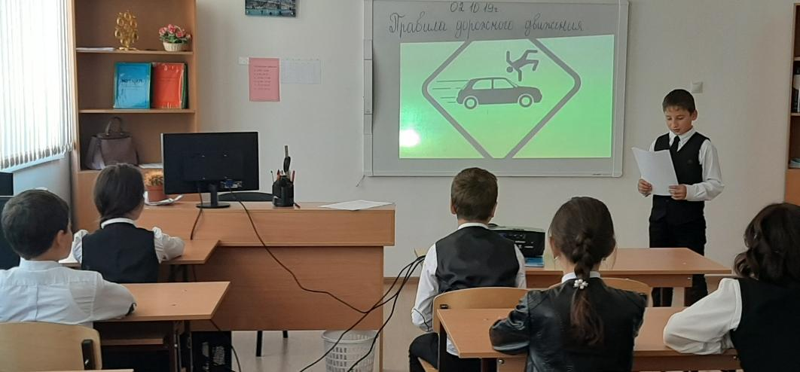

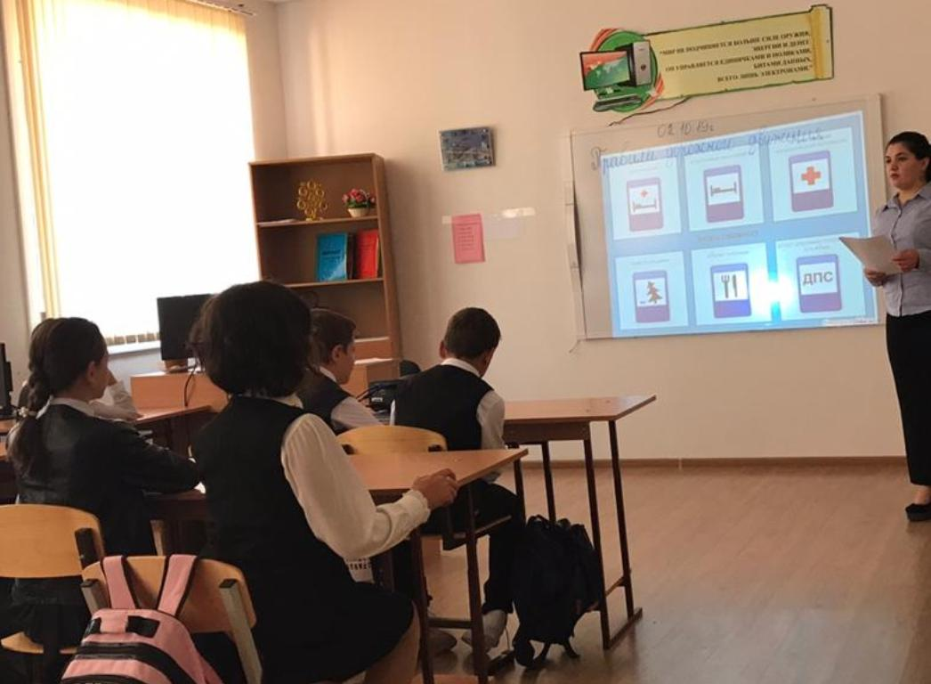

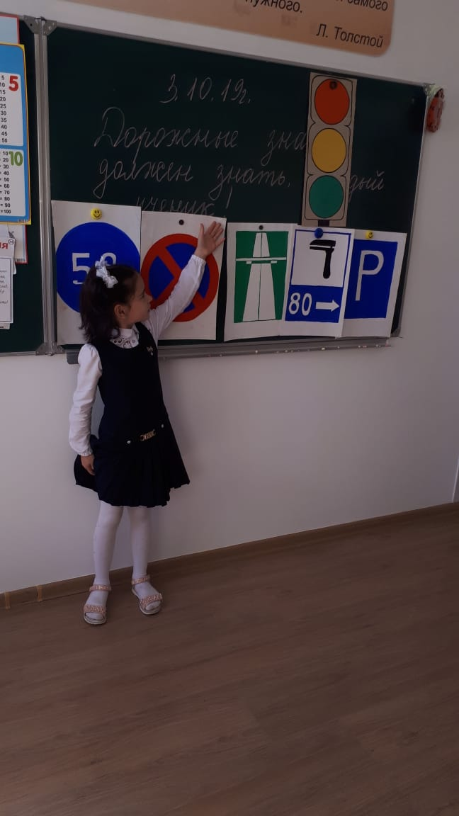
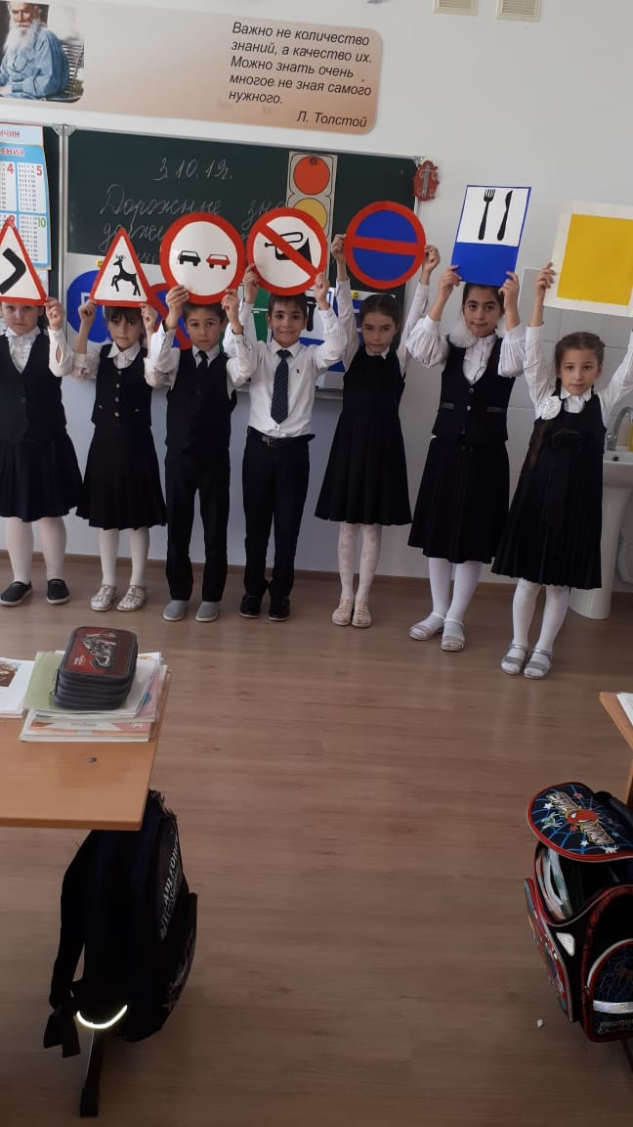
Проблема дорожно-транспортного травматизма в нашей стране в настоящее время стоит очень остро. Условия современного дорожного движения сложные, поэтому очень высокие требования предъявляются ко всем его участникам, которые должны быть максимально внимательными и предупредительными друг к другу.
Воспитывать культуру поведения на дорогах необходимо с детства. С этой целью в Экажевской школе ведется систематическая работа по пропаганде правил дорожного движения.

13.09.2019г.проводились флэш-мобы на дорогах вблизи школы.
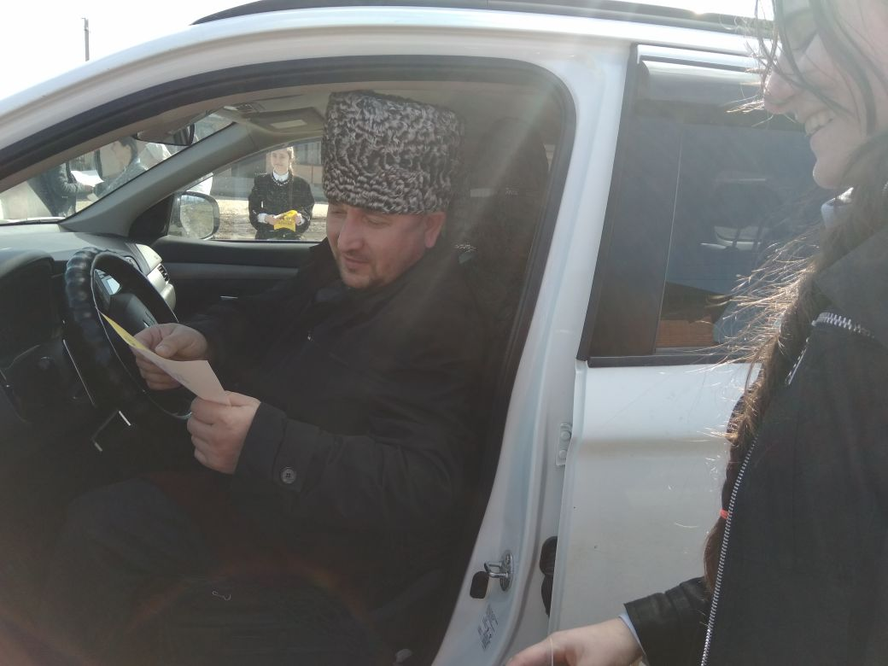
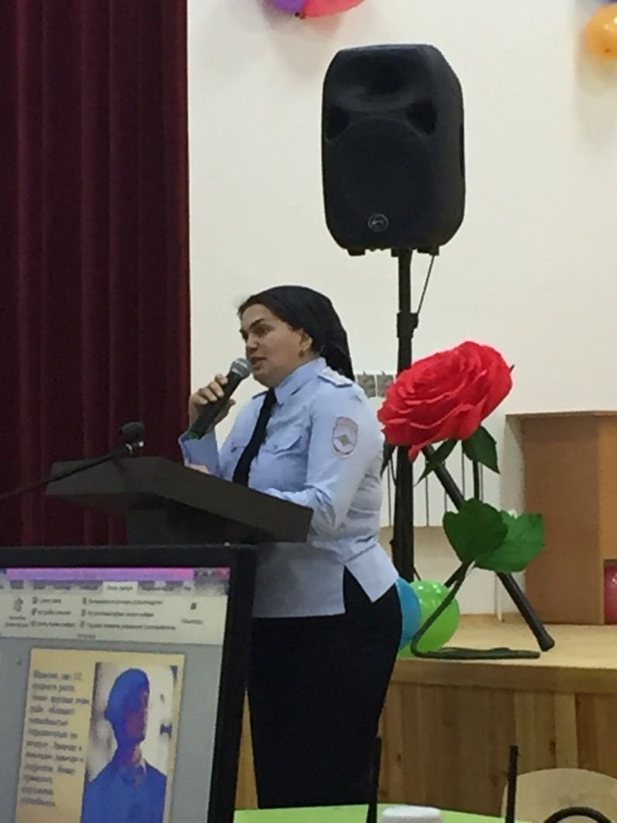

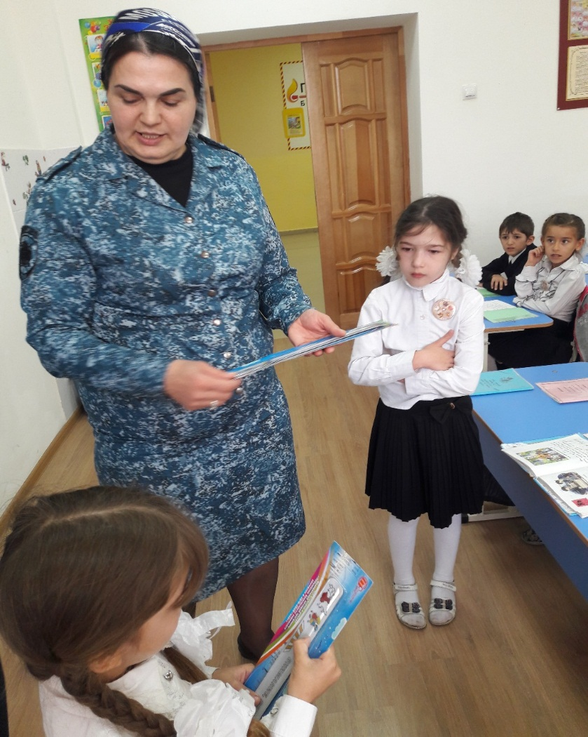

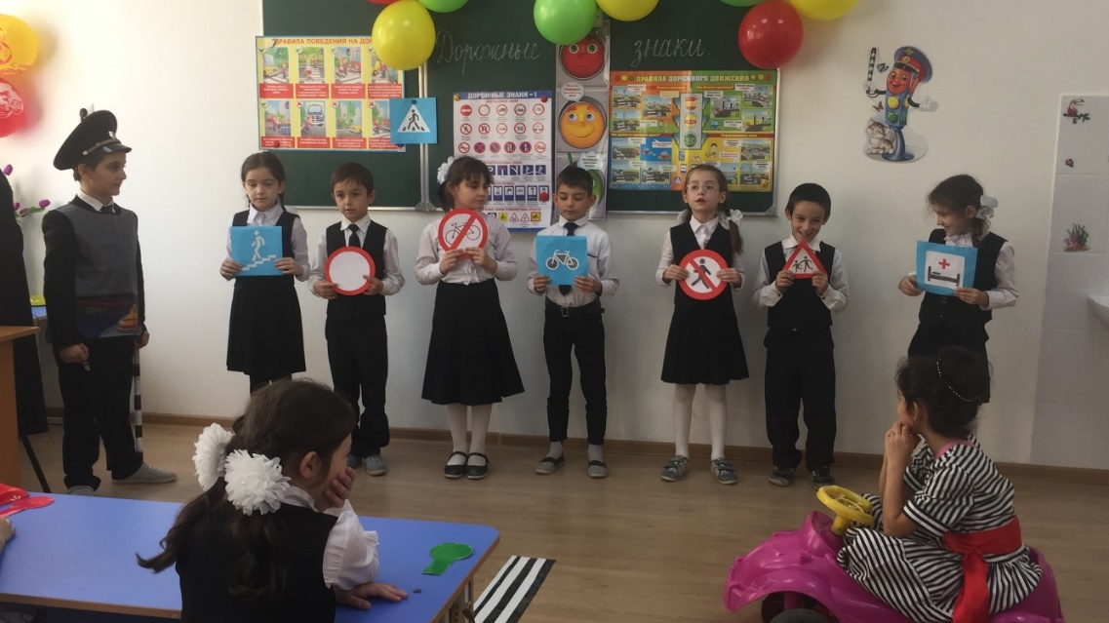

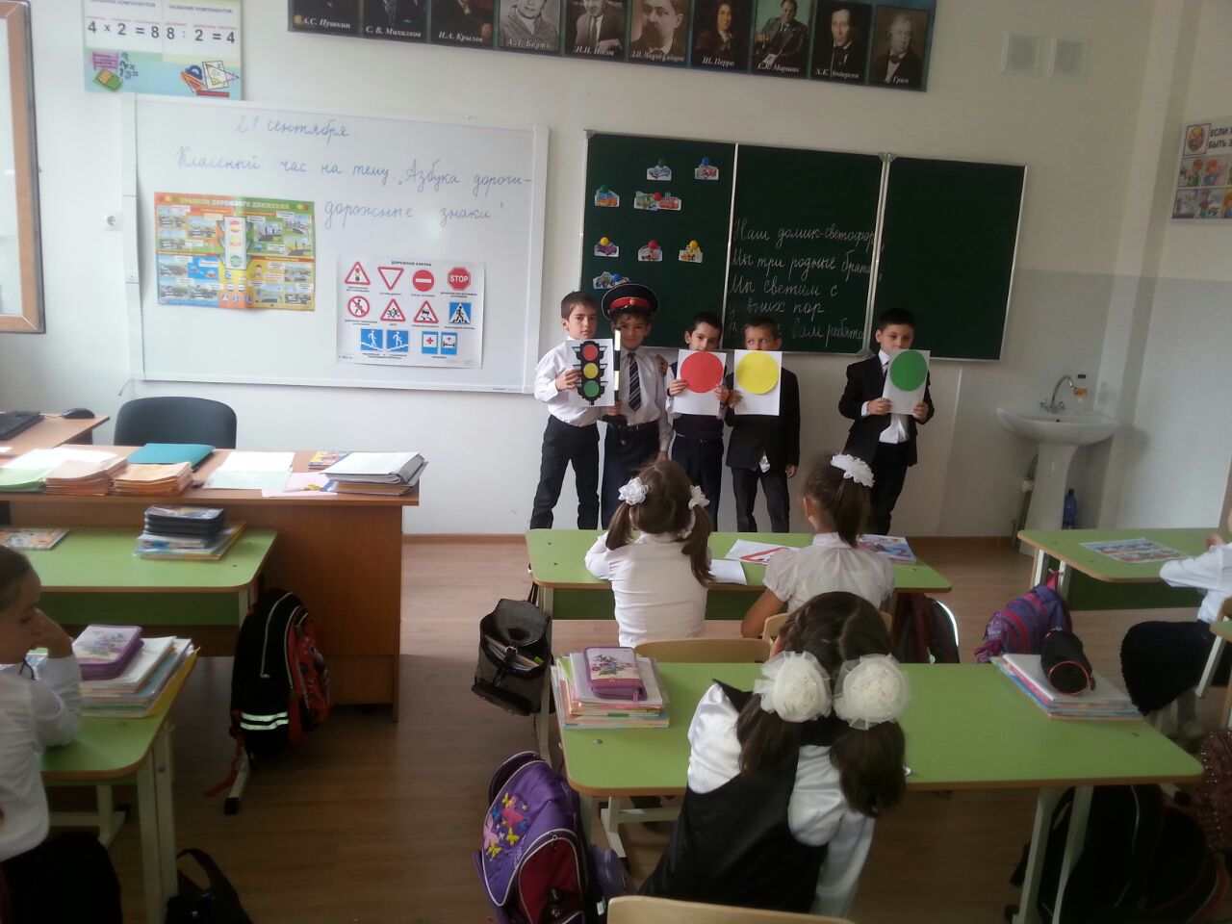

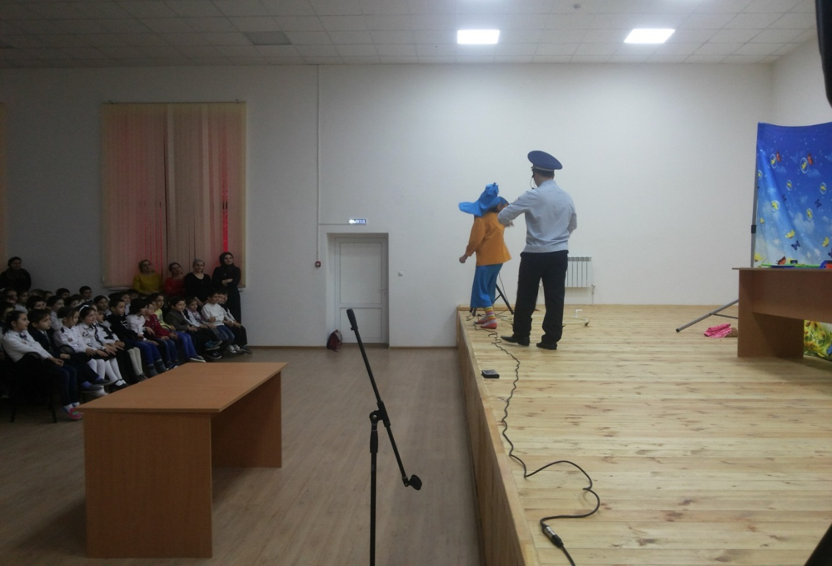

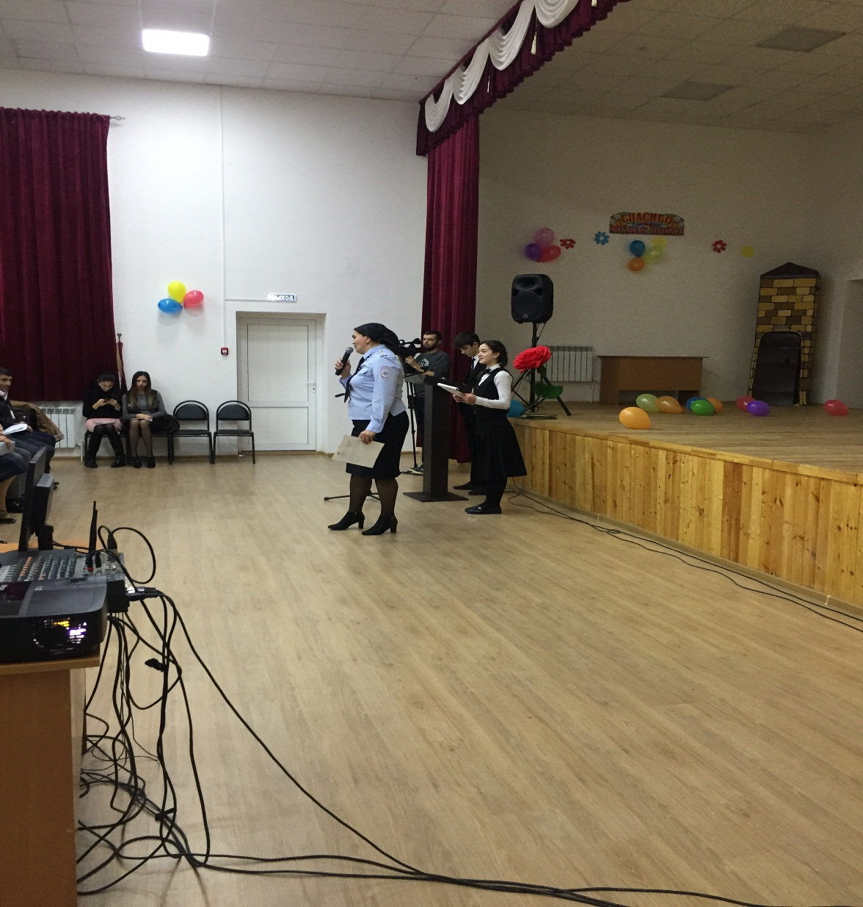

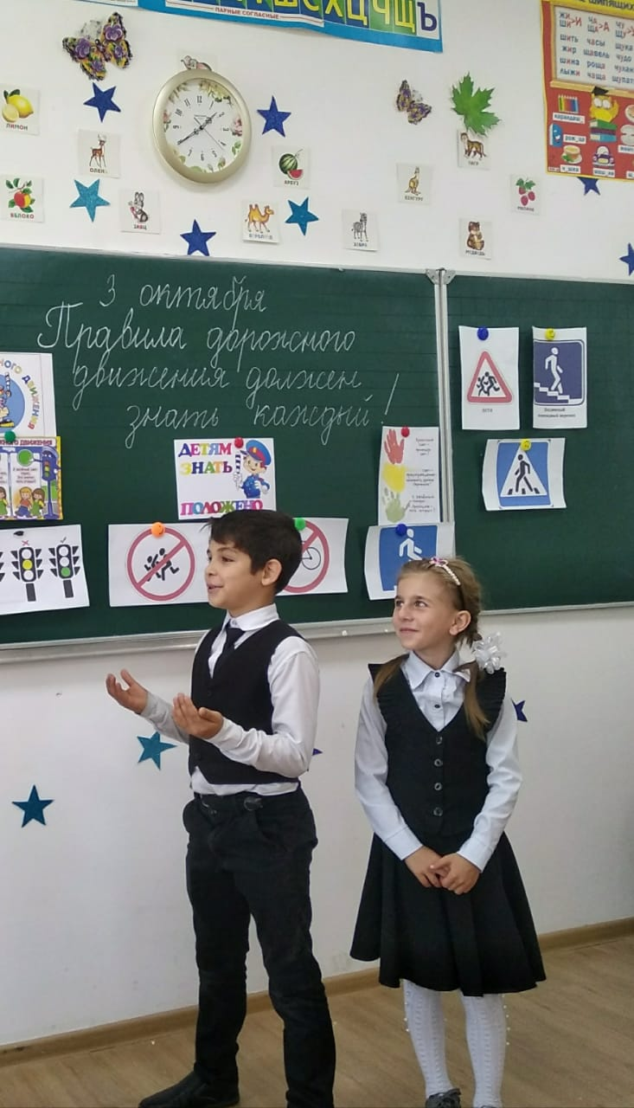

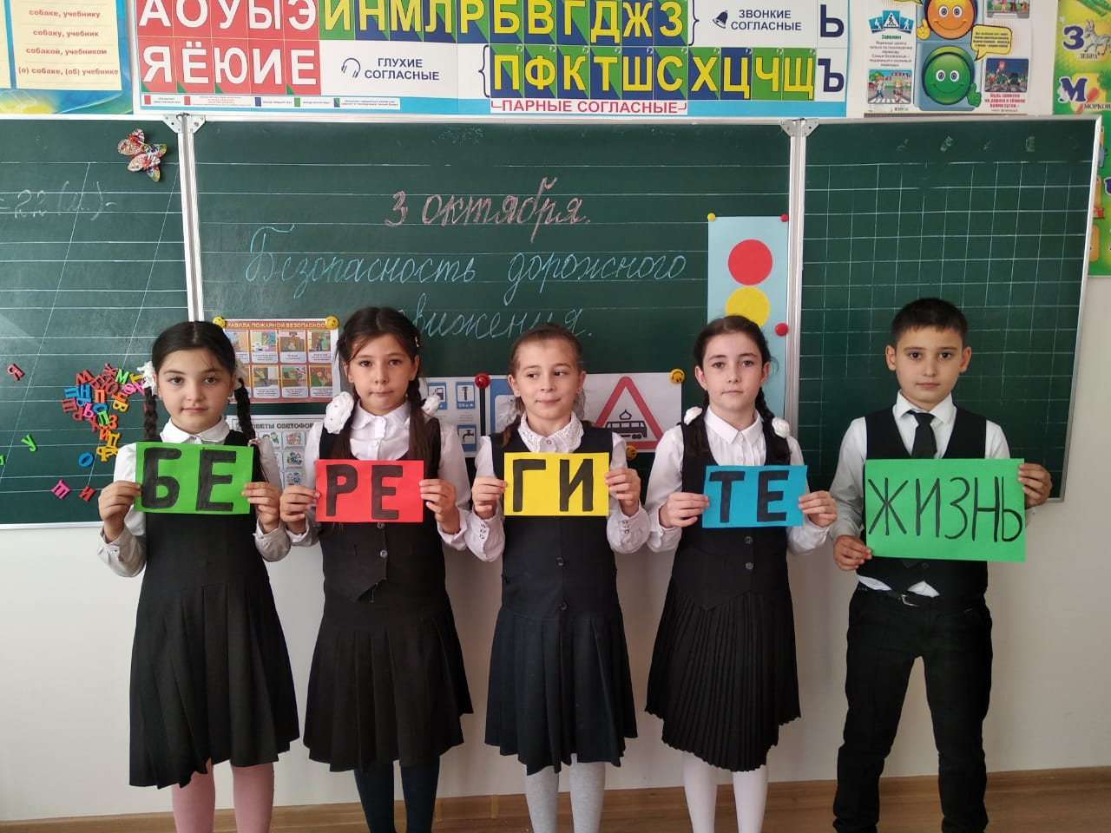

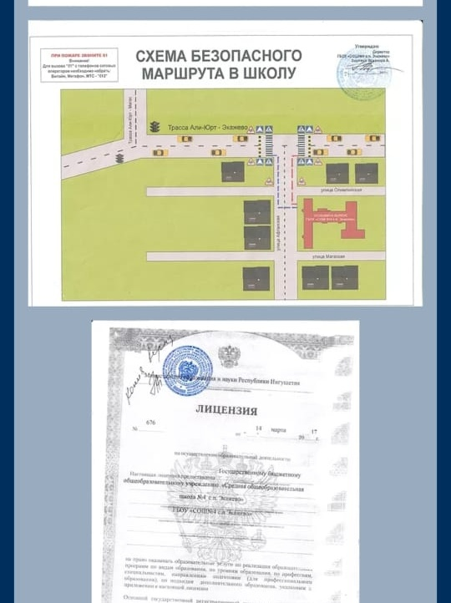
Схема безопасного маршрута размещена на школьном сайте.

Зам.директора по ВР Эсмурзиева А.А.

